**轨距组件IP修改及软件使用说明**

# 1.轨距IP组件IP修改

（1）首先进行组件IP地址的配置，按组件原地址（192.168.9.34）配置网段，然后用“Camera Tool”软件进行IP地址修改

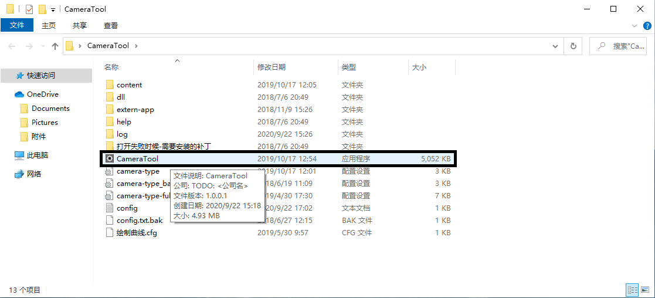

图1-1 软件名称

（2）打开软件后查看左下角模式命令为ASC，点击确认

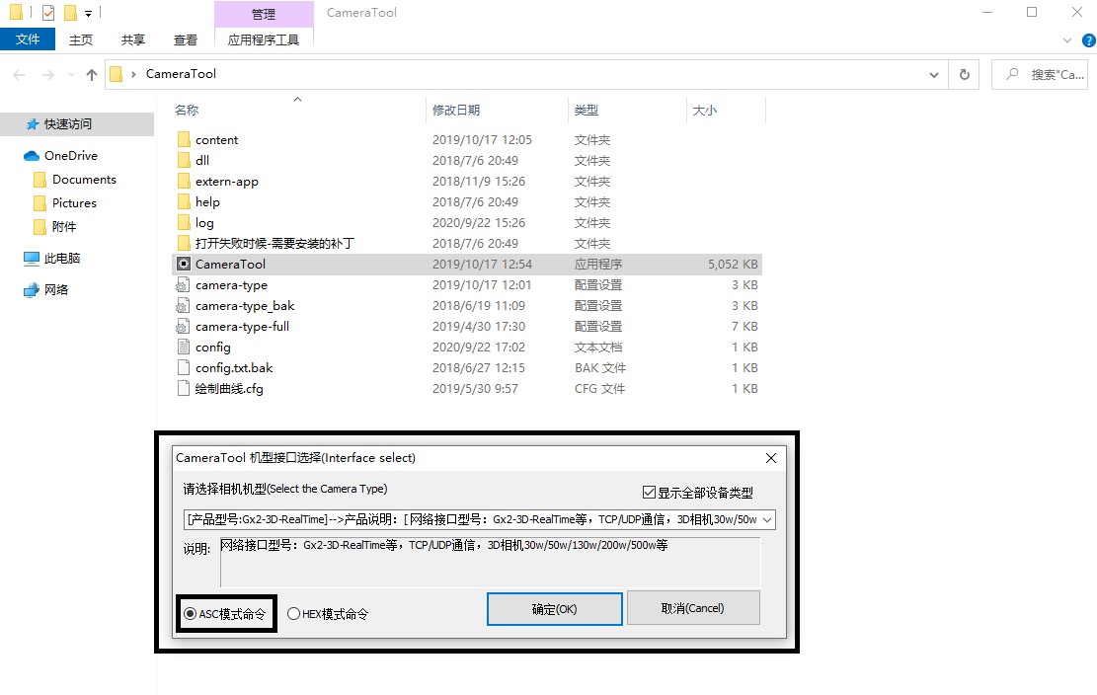

图1-2 模式选择

（3）首先连接组件，查看组件的IP地址，然后选中要修改的IP地址，其实点击“连接设别”，最后修改IP地址中地址（注意IP第二项中Gate中的第三位与修改后的地址应一致，且最后一位为1）

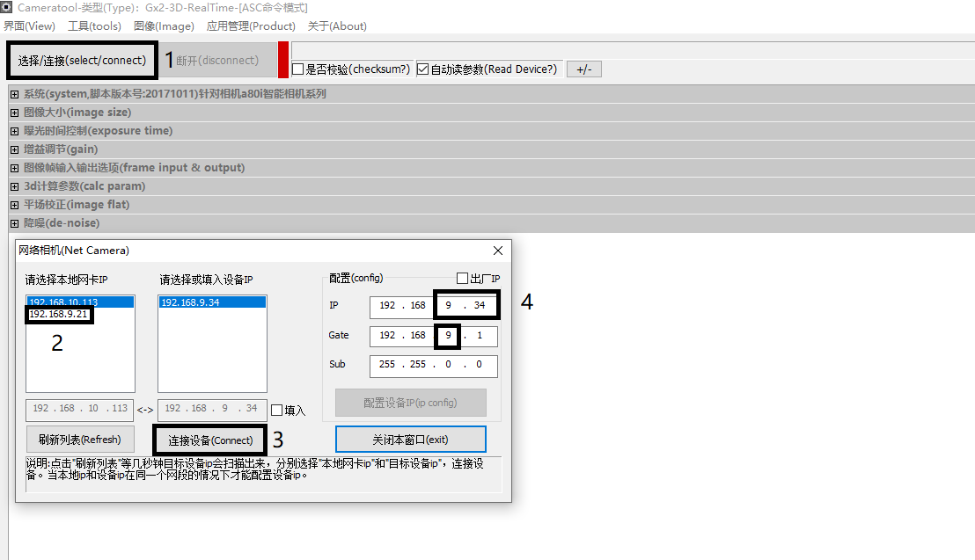

图1-3 连接设备

（4）在修改完IP地址后，点击“配置设备IP”，关闭当前窗口，再点击左上角“断开”按钮，完成对组件的IP修改。

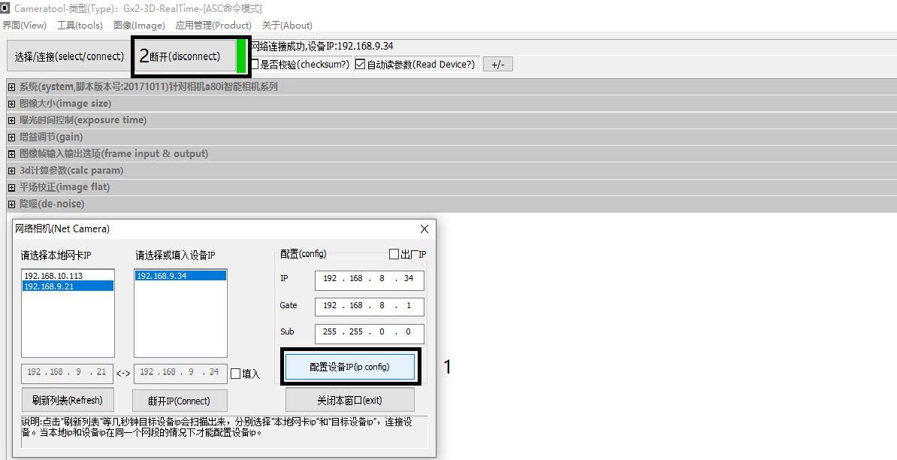

图1-4 配置IP

（5）对电脑的IP地址进行修改，将电脑与组件的IP地址改为同一网段

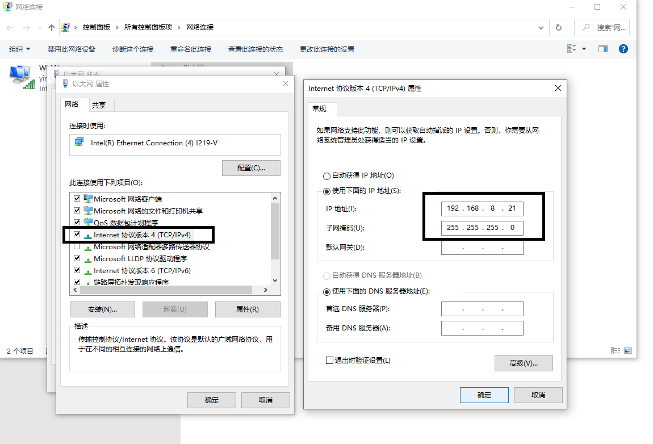

图1-5 修改IPv4地址

（6）在配置完组件及电脑的IP地址后，还需对组件的配置文件进行修改，点击“peizhi2”以记事本方式打开，修改里面“ip=192.168.9.43”，与“CameraTool”修改后的IP一致，保存退出。

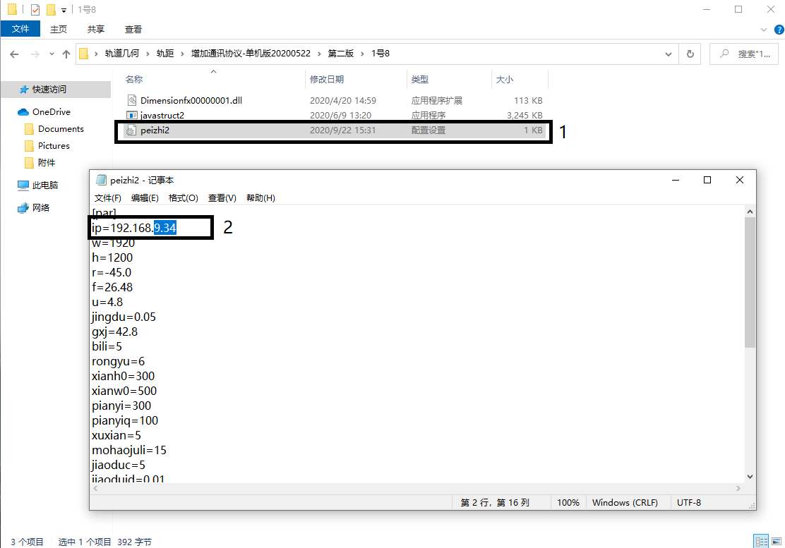

图1-6 修改轨距模块配置文件

（7）测试修改后的组件，通过交换机可实现两个或多个组件的连接，至此组件IP地址修改完毕。

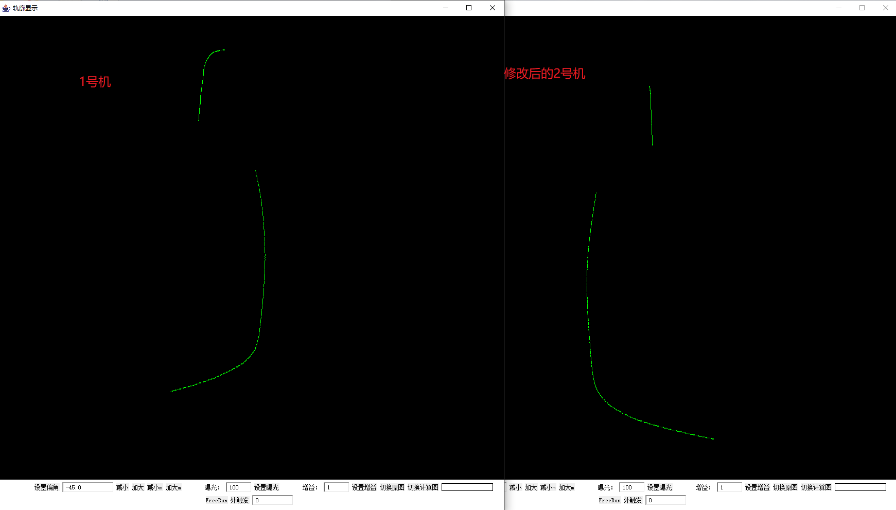

图1-7 测试效果

# 2. 轨距软件使用说明

（1）打开软件所在文件夹，点击“javastruct2”应用程序，打开后会显示2个界面，一个是底层状态显示，一个是图像效果显示及参数设置的界面

先打开采集软件，通过底层状态显示查看组件运行状态，正常连接如下图所示

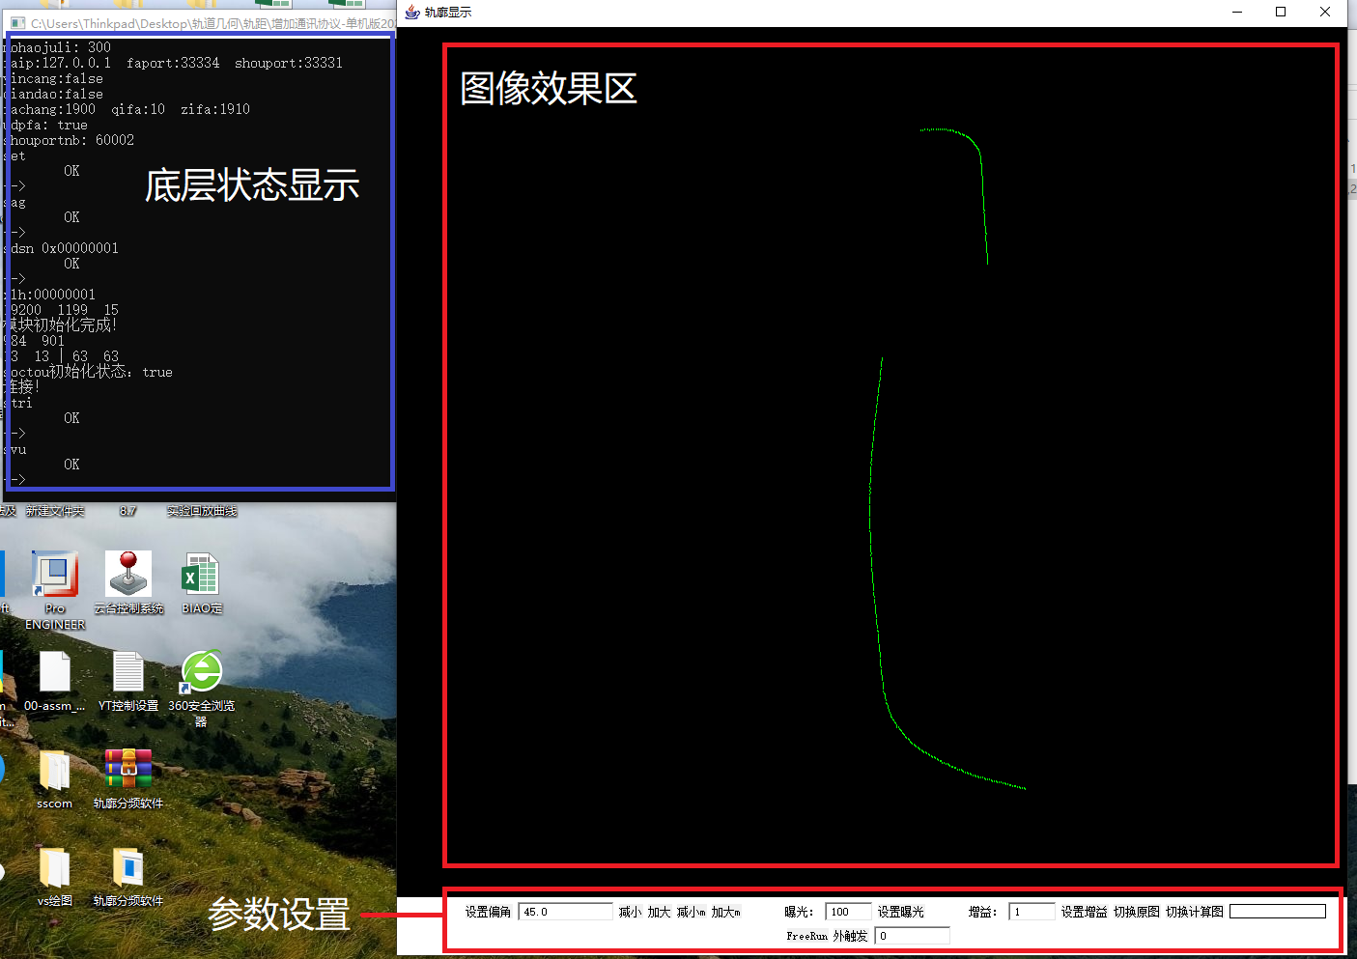

图2-1 采集软件界面展示

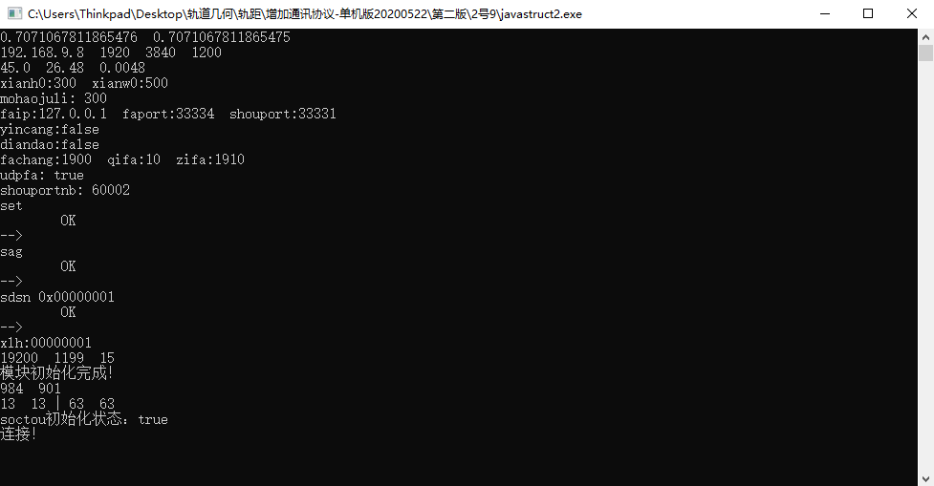

图2-2状态显示正常

（2）连接异常

当软件能正常打开，但无法显示廓形时，查看“底层状态显示”如下图所示：

1. 检查计算机IP地址，是否与组件处于同一网段
2. 检查组件IP地址是否与其他组件冲突
3. 检查组件中的配置文件，查看配置文件中的IP地址与组件物理地址是否一致
4. 检查网口与网线配置是否配套，有无错插、漏插现象
5. 检查防火墙是否关闭

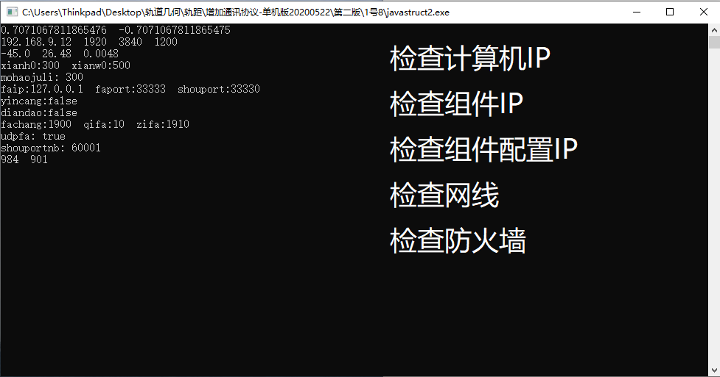

图2-3 连接异常检查

打开“**peizhi2**”和“**guikuo-final**”两个文件，将“**peizhi2**”中红框选项内数字填入“**guikuo-final**”接收端口和命令端口中，faport为接收端口，shouport为命令端口，完成采集软件和回放软件对接。

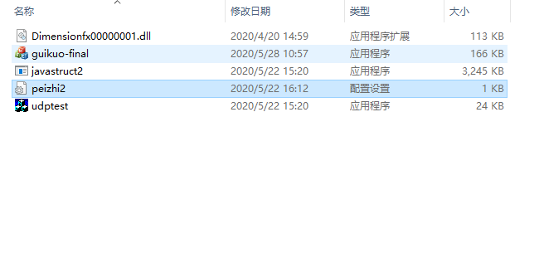

图2-4 配置文件位置图

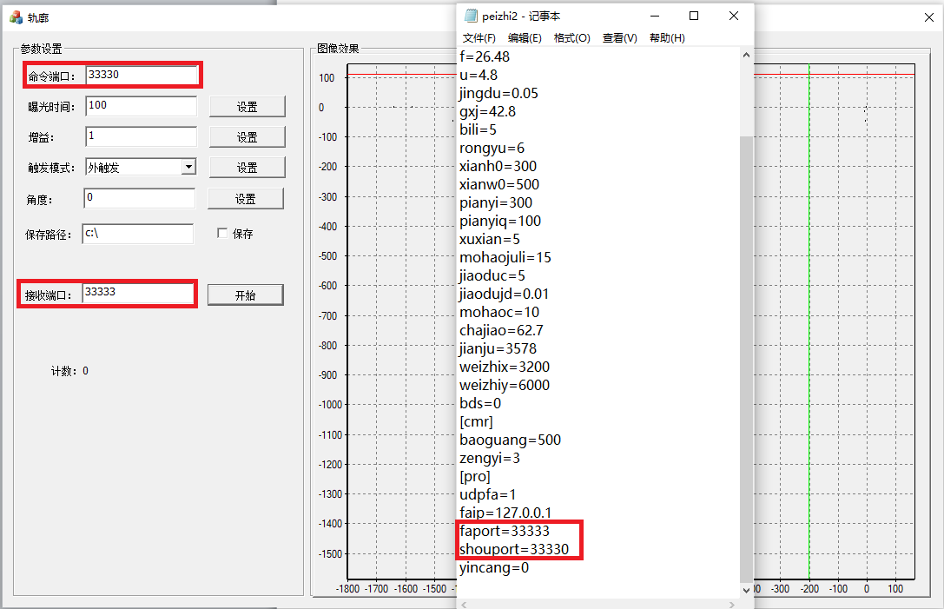

图2-5 回放软件接口设置

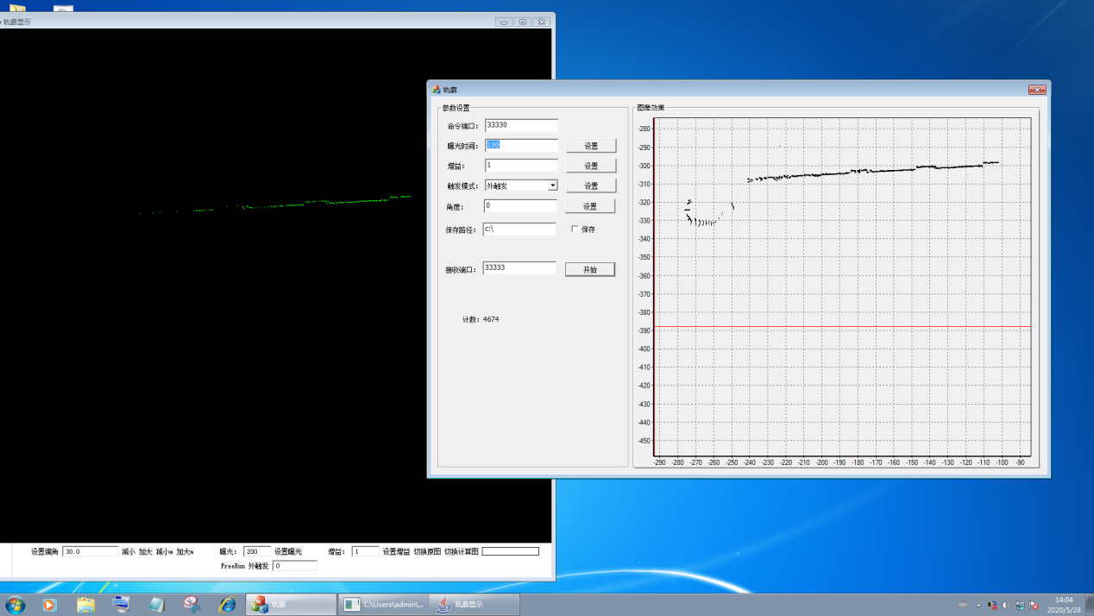

图2-6 采集和回放软件同步效果图

采集软件（黑色）：负责曝光、增益、图形姿态调整及通信

回放软件（白色）：当前版本负责存储数据，回放数据及数据分析

（2）双击图标，进入软件界面

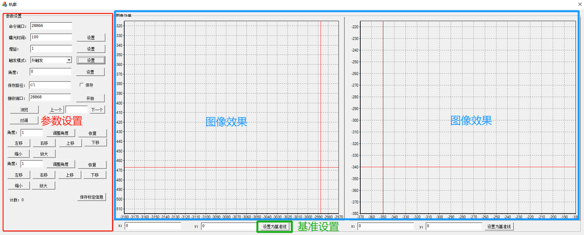

图2.2轨距软件功能区示意

（3）可根据现场光线环境对增益、曝光时间、触发模式、角度及存储位置进行设置，默认增益1、曝光时间100、外触发模式、角度为45°，保存位置自行设定

（4）保存位置目录设置及方法

如下图所示，文件名尽量简洁、不含有特殊字符，最后的存储文件名必须以LL和RR命名，否则加载回放数据时，不能正常读取

在选择“保存路径”时，需在地址后加上“\”后勾选“保存”选项，方可储存数据，储存数据

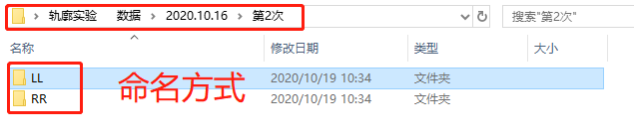

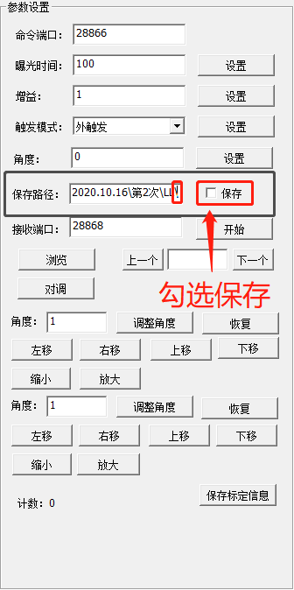

图2.3 命名及保存

（5）回放数据操作

打开轨距软件，点击“浏览”按钮，弹出打开文件位置的对话框，选择数据存储位置后点击确认，此时对话框会自动关闭，软件中的廓形图会在面板展示出来。

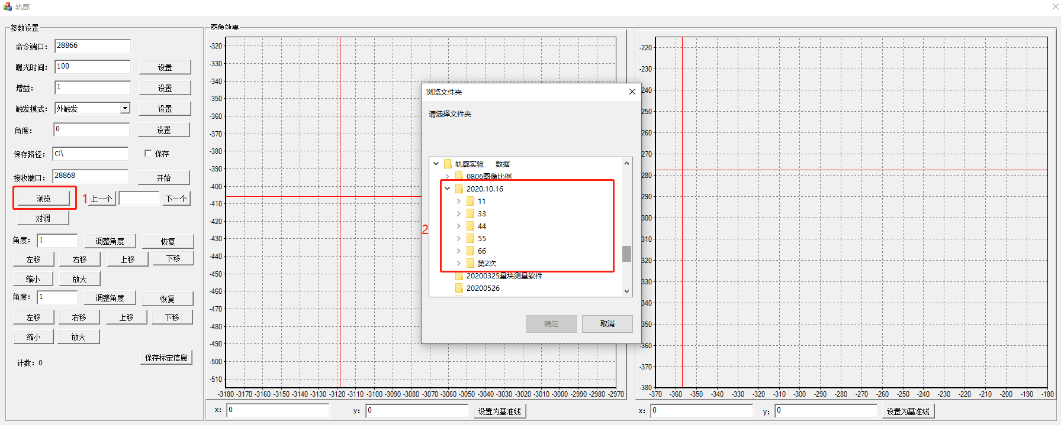

图2.4 浏览数据

（6）数据分析及标定

数据分析前需要先选取基准线，以基准线为参照测量得出左轨及右轨的偏移值。设置步骤如下图所示：

当前测试阶段：

1. 优先选取整数坐标作为基准线，方便计算
2. 通过图像位置调整功能将图像调整至坐标中心位置，微调将廓形边缘与基准线对其
3. 点击“保存标定信息”
4. 翻动数据，记录廓形距基准线的距离，分别计算两侧坐标差值。

当左轨偏移值-右轨偏移值＞0时，钢轨轨距变宽

当左轨偏移值-右轨偏移值＜0时，钢轨轨距边窄

当左轨偏移值-右轨偏移值=0时；且坐标发生变化，钢轨轨距不变但小车在钢轨中发生横向位移。

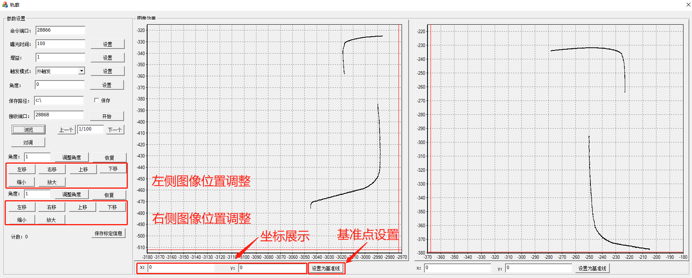

图2.5 图像调整

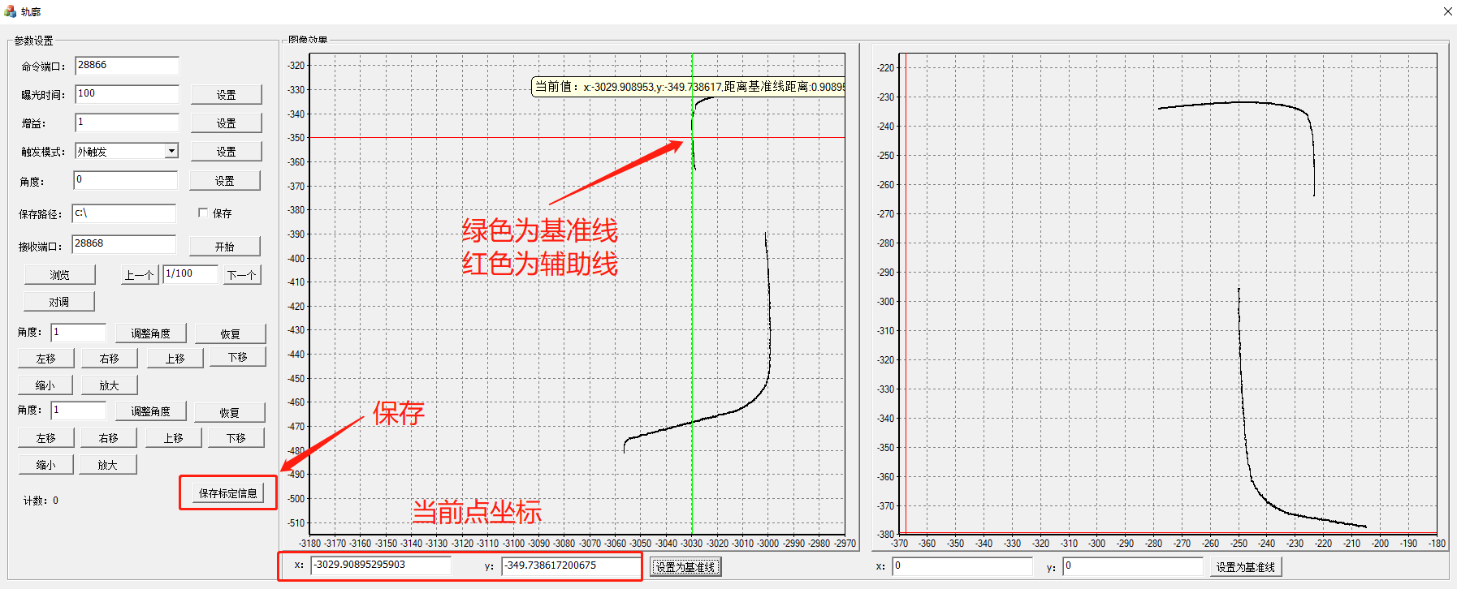

图2.6 设置基准线及保存

（7）采集距离控制软件

轨距检测系统可实现等距采集，采集距离可通过“Frequency Setting”调节脉冲个数修改

修改步骤：电脑通过串口连接软件组件，选择串口号、打开串口、修改脉冲计数后点击更改配置。修改完毕后打开采集软件，完成采集距离修改。

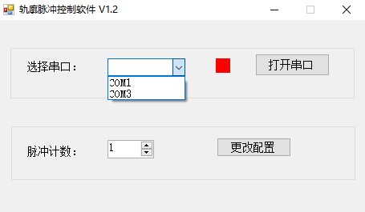

图2.7 Frequency Setting界面展示

原理：调整相机硬件本身发送数组，1个数组=设定脉冲数A

廓形数据：1个廓形数据=1个数组

Data文件：1个data文件=100个廓形=100个数组

1. 车轮周长：230mm*π≈720mm
2. 分频倍数：720mm÷250mm≈2.88
3. 调整脉冲：5000÷2.88≈1736
4. 1data=100廓形=1736*100个脉冲
5. 车辆采集行驶最大速度：200fps*（轮径值*π）
6. 小车采集行驶最大速度：200*0.304*（0.23π）=43m/s=154.8km/h

0.25m采集行驶最大速度：15.2m/s=54.72km/h